2025年12月4日
（一部変更）「第2回 海の産直サミット」開催について
パルシステム生活協同組合連合会 水産課

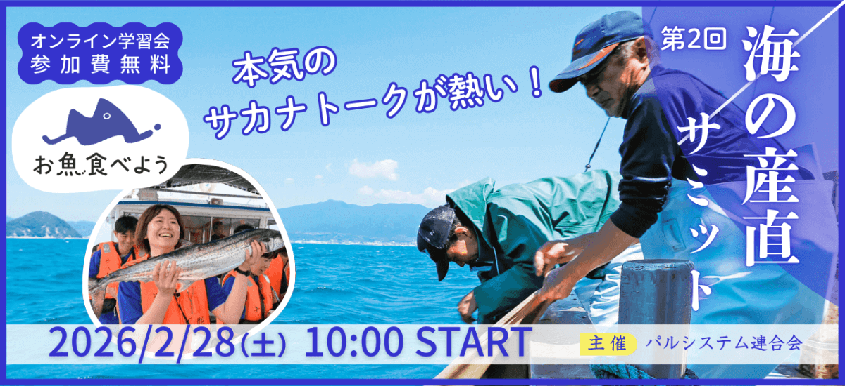
【開催主旨】
2009年1月に「水産方針」を制定し、海の環境保全や食品の安全性確保などに取り組む水産業・漁業者と連携した「水産の産直」を行い、水産物の持続的な利用を実現する事業や運動に取り組んできました。2019年9月には方針制定から10年の節目として「第1 回海の産直サミット」を開催し、水産産直産地・加工メーカーのみなさまから、事業や活動の到達点、今後の展望について報告やパネルディスカッションでは「10年後のパルシステムの水産産直のあるべき姿」をテーマに討議しました。また、各産直産地自慢の商品の試食会を実施し、商品の味・物語を共有する場となりました。
今年度「水産方針」制定から15年以上経過し、当時から国内外の水産業を取り巻く環境が大きく変化しているため、現在の情勢にあわせた内容へ改定を行いました。また、サステナブルアクション「超えてく」では昨年度に引き続き「お魚食べよう」を打ち出し、単なる消費促進ではなく、日本の食文化、環境保全、地域経済の活性化などを包括的に考えた取り組みとして展開してまいりました。この「お魚食べよう」アクションは2026年度も継続いたしますが、引き続き水産業界関係者の合言葉として継続していくべく、「第2回 海の産直サミット」を開催し、思いをつないでいきたいと考えております

■開催日時：2026年2月28日（土） 10：00～16：00（受付開始 9：30～）
■会 場： パルシステム生活協同組合連合会 東新宿本部2階第1・第2会議室
東京都新宿区大久保2-2-6ラクアス東新宿

■タイムスケジュール
※オンライン・現地参加の方ともに出入り自由としております。
午前中のみ、午後のみなど一部のみの参加もＯＫですので奮ってご参加ください。

【午前の部】
10：00～10：05 （5分） | 開催にあたって
10：05～10：10 （5分） | 開会挨拶
10：10～10：20 （10分） | 水産方針改定について
10：20～10：50 （30分） | 発表①「サンゴ再生への道」 | 恩納村漁業協同組合
10：50～11：00 （10分） | 質疑応答
11：00～11：30 （30分） | 発表②「北海道水産物の漁獲状況と持続可能な漁業への取り組み」 | 北海道漁業協同組合連合会
11：30～11：40 （10分） | 質疑応答
11：40～12：10 （30分） | 発表③「邑久町ＭＳＣ認証・アマモ再生への取り組み」 | 邑久町漁業協同組合
12：10～12：20 （10分） | 質疑応答
12：20～13：30 （70分） | 試食（各産地自慢の一品）・交流・休憩
【午後の部】
13：30～14：00 （30分） | 発表④「豊かな海の取り組みについて」 | 兵庫県漁業協同組合連合会
14：00～14：10 （10分） | 質疑応答
14：10～14：40 （30分） | 発表⑤「能登の復興」 | 石川県漁業協同組合
14：40～14：50 （10分） | 質疑応答
14：50～15：00 （10分） | 休憩
15：00～15：30 （30分） | パネルディスカッション
15：30～15：40 （10分） | 質疑応答
15：40～15：50 （10分） | 総評
15：50～16：00 （10分） | 閉会挨拶 集合撮影 終了

第1回海の産直サミットの様子
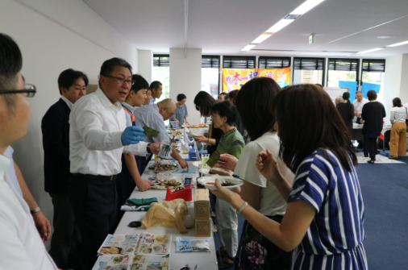
https://information.pal-system.co.jp/item/190911-umisummit/
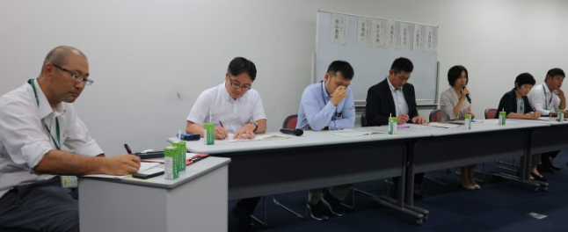

■参加対象：水産産直産地関係者
商品委員会・産直委員会・環境委員会参加メンバー、会員生協役職員、ＰＬＡ、
組合員、パルシステム連合会役職員、編集室
※一般組合員についてはオンライン配信のみといたします。

■参加人数：東新宿本部 2階第1・第2会議室（約150 名）、オンライン配信
申し込み状況に応じて調整します

■参加申込については、以下のようにご対応お願いします。

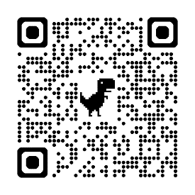
►パルシステム内部向け（組合員理事含む）
：募集開始 12月1日（月） 締め切り 1月16日（金）
以下の Google フォームからお申し込みください。
申し込み用 https://forms.gle/Hf7p8UHvTs4hMC1F8

申し込みいただいたメールアドレスに会議コードを事前にお送りします。


►一般組合員向け（HP公開用）
：募集開始 12月15日（月）～2月6日（金）
申し込み用 https://rd.palr.link/fsAfSAVCSS
申し込みいただいたメールアドレスに会議コードを事前にお送りします。
各会員生協から一般組合員への広報をお願いします。

---------------------------------------
※前回報告からの変更点
①一般組合員向けの申し込み集約をGoogleフォームから組合員活動情報管理システムへ変更しました。
②基本的には組合員のみのイベントですが、組合員以外の参加も可としています。（オンライン）
---------------------------------------

■お問い合わせ：パルシステム連合会 商品開発本部 第１商品部 水産課
e-mail suisan-shouhin@pal.or.jp
以上

